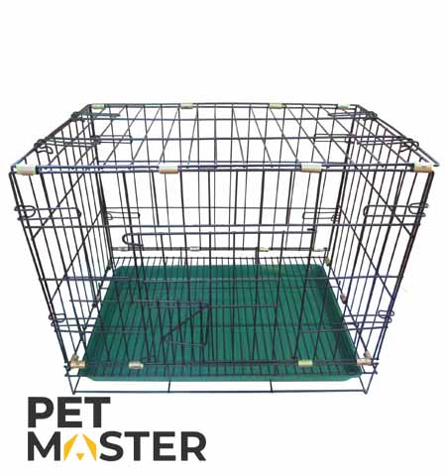

Lồng Sắt Sơn Tĩnh Điện Cho Chó Mèo
Thương hiệu:
500,000VNĐ
- Thú cưng nhà bạn nghịch ngợm chạy khắp nơi và gây mất vệ sinh, bạn không muốn mất công trông nom nhiều nhưng không muốn xích chúng lại, bạn muốn cún cưng, mèo cưng ngoan ngoãn của bạn vẫn có không gian “hoạt động”.
- Lồng sắt sơn tĩnh điện cho chó mèo có thể giúp bạn được như ý nguyện.
Chuồng tĩnh điện S | 200.000
Chuồng tĩnh điện M | 350.000
Chuồng tĩnh điện L | 500.000

